Министерство образования Республики Беларусь

Учреждение образования

«Брестский государственный технический университет» Кафедра ИИТ

Лабораторная работа №9

По дисциплине «СПП» за 6 семестр

Выполнил:

Студент группы ПО-3

Кабачук Д. С.

Проверил:

Крощенко А. А.

Брест 2021

**Вариант 11**

**Цель**: приобрести практические навыки разработки баз данных и начальной интеграции БД с кодом Java с помощью JDBC.

**Задание**

Реализовать базу данных из не менее 5 таблиц на заданную тематику. При реализации продумать типизацию полей и внешние ключи в таблицах. Визуализировать разработанную БД с помощью схемы, на которой отображены все таблицы и связи между ними (пример, схема на рис. 1). На языке Java с использованием JDBC реализовать подключение к БД и выполнить основные типы запросов, продемонстрировать результаты преподавателю и включить тексты составленных запросов в отчет. Основные типы запросов – 1. На выборку/на выборку с упорядочиванием (SELECT); 2. На добавление (INSERT INTO); 3. На удаление (DELETE FROM); 4. На модификацию (UPDATE).

11) База данных «Системный администратор»

**Текст программы:**

**Main**

package sample;  
  
import sample.DBConnection;  
  
import java.sql.*;  
  
public class Main {  
 public static void main(String[] args) throws SQLException {  
 Connection connection = new DBConnection().getConnection();  
  
 ResultSet result;  
 Statement st = null;  
 st = connection.createStatement();  
 result = st.executeQuery("SELECT * FROM Departments");  
  
  
 result = st.executeQuery("SELECT * FROM Type_Equipment");  
 while (result.next()) {  
 String name = result.getString("id");  
 System.*out*.println(name + " " +result.getString("name"));  
 }  
  
 result = st.executeQuery("SELECT Employees.id, Employees.fname, Departments.name " +  
 " FROM Employees " +  
 " JOIN Departments " +  
 " ON Employees.department = Departments.id");  
 while (result.next()) {  
 String name = result.getString("Departments.name");  
 System.*out*.println(  
 result.getString("Employees.id") + " " +  
 result.getString("Employees.fname") + " " +  
 name);  
 }  
 }  
}

**Schema.sql**

create table if not exists Departments (  
id int AUTO_INCREMENT PRIMARY KEY,  
name varchar(255) not null  
);  
  
create table if not exists Type_Equipment (  
id int AUTO_INCREMENT PRIMARY KEY,  
name varchar(255) not null  
);  
  
create table if not exists Manufacturers (  
id int AUTO_INCREMENT PRIMARY KEY,  
name varchar(255) not null,  
warranty varchar(255) not null  
);  
  
create table if not exists Employees (  
id int AUTO_INCREMENT PRIMARY KEY,  
fname varchar(255) not null,  
lname varchar(255) not null,  
department int not null,  
foreign key (department) references Departments(id)  
);  
  
create table if not exists Equipment (  
id int AUTO_INCREMENT PRIMARY KEY,  
registration_number varchar(255) not null,  
type_equipment int not null,  
manufacturer int not null,  
employee int not null,  
foreign key (type_equipment) references Type_Equipment(id),  
foreign key (manufacturer) references Manufacturers(id),  
foreign key (employee) references Employees(id)  
);

**Результат выполнения:**

INSERT INTO Employees (fname, lname, department) VALUES ('Alexander', ' Yakovlev', '4');

SELECT * FROM EMPLOYEES

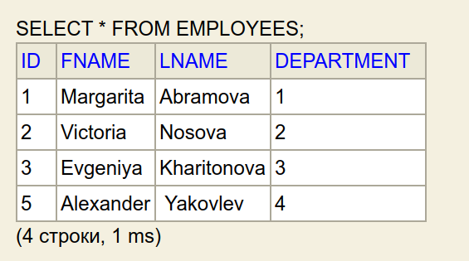

UPDATE EMPLOYEES SET fname = 'Victoria' WHERE lname = 'Abramova';

SELECT * FROM EMPLOYEES

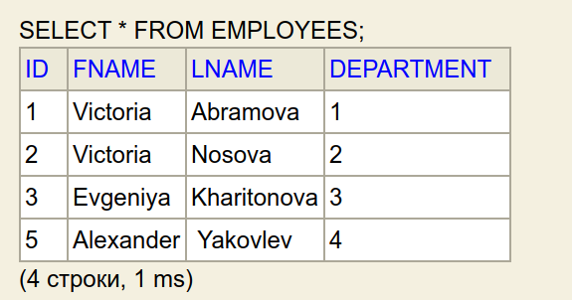

DELETE FROM EMPLOYEES WHERE fname = 'Victoria';

SELECT * FROM EMPLOYEES;

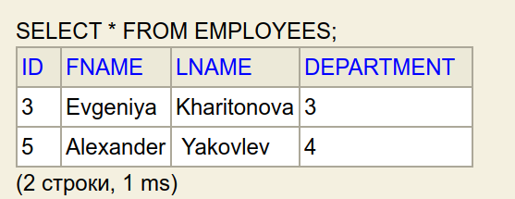

**Запросы: Manufacturers**

INSERT INTO MANUFACTURERS (name, warranty) VALUES ('HP', '24');

SELECT * FROM MANUFACTURERS;

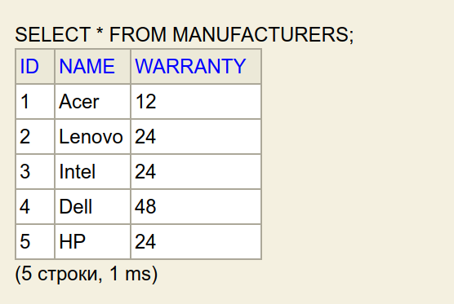

DELETE FROM MANUFACTURERS WHERE name = 'HP';

SELECT * FROM MANUFACTURERS;

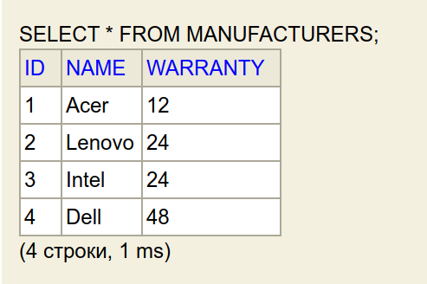

**Запросы: Equipment**

INSERT INTO EQUIPMENT (registration_number, type_equipment, manufacturer, employee) VALUES ('ab5', '3', '2', '1');

SELECT * FROM EQUIPMENT;

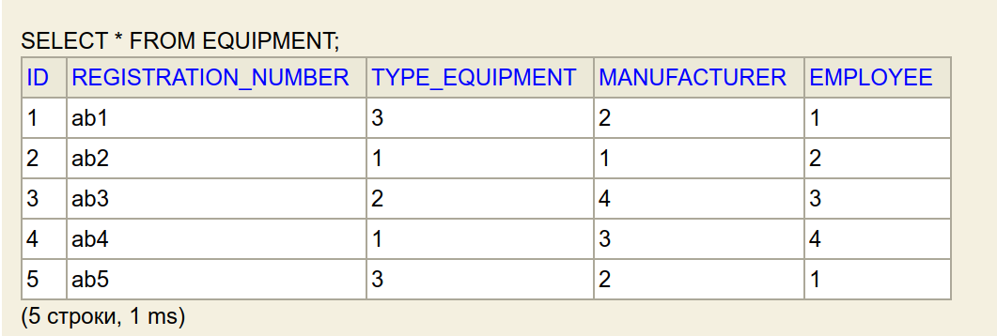

UPDATE EQUIPMENT SET employee = 2 WHERE type_equipment = 3;

SELECT * FROM EQUIPMENT;

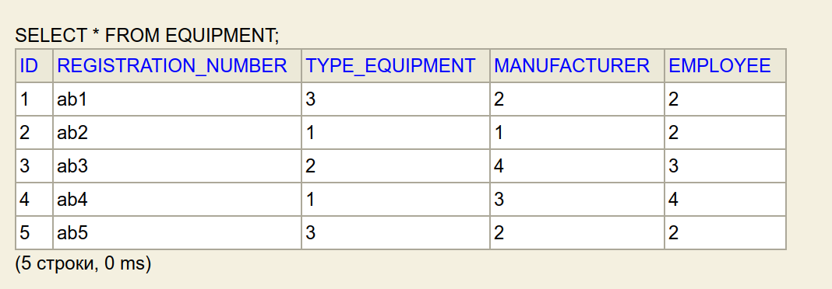

**Вывод:** приобрел практические навыки разработки баз данных и начальной интеграции БД с кодом Java с помощью JDBC.